Міністерство освіти і науки України

Національний технічний університет України «Київський політехнічний інститут імені Ігоря Сікорського»

Факультет інформатики та обчислювальної техніки Кафедра інформатики та програмної інженерії

Звіт

з лабораторної роботи № 9 з дисципліни

«Основи програмування-1. Базові конструкції»

«Рядки»

Варіант 5

Виконав студент ІП-14 Гайдучек Максим Андрійович

(шифр, прізвище, ім'я, по батькові)

Перевірив Камінська Поліна Анатоліївна

( прізвище, ім'я, по батькові)

Київ 202 1

**Лабораторна робота №8**

**Тема роботи:** Рядки.

**Мета роботи:** Ознайомитись з властивостями реалізації текстових рядків, опанувати технологію їх використання, навчитися розробляти алгоритми та програми із застосуванням рядків.

**Варіант:** 5

**Хід роботи**

**Завдання:** У заданому рядку символів визначити слова, довжина яких співпадає із заданою користувачем.

**Постановка задачі**

Вводимо заданий рядок $text$ та шукану довжину слів $n$. Розіб’ємо $text$ на слова за пробілом (“ “). Проітеруємо отриманий масив слів у циклі конструкцією foreach. У тілі цього циклу зробимо умову, що якщо довжина слова дорівнює $n$, то виводимо це слово через кому.

**Код**

Java

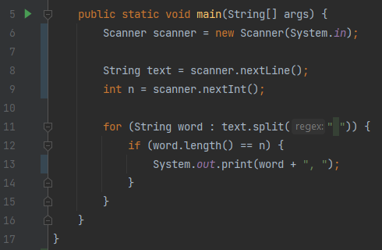

Python

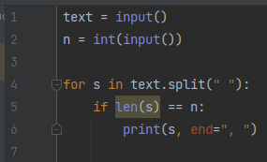

**Випробування коду**

Java

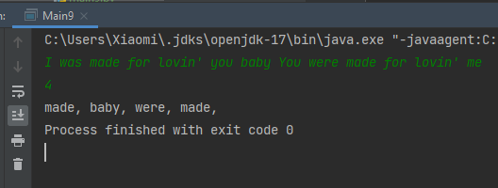

Python

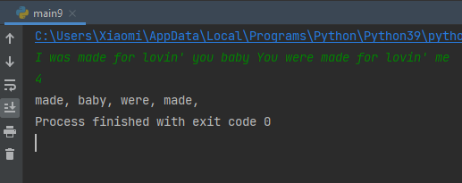

**Висновок:** під час виконання даної лабораторної роботи було досліджено властивості реалізації текстових рядків, опановано технологію їх використання, опановано технології обробки рядків, а саме розбиття його на слова та визначення розміру рядка; досліджено розробку алгоритмів та програм із застосуванням рядків; розроблено та протестовано код поставленої задачі (розбиття речення на слова та визначення розміру цих слів у ньому) на Java та Python.